Министерство образования Республики Беларусь

Учреждение образования

БЕЛОРУССКИЙ ГОСУДАРСТВЕННЫЙ УНИВЕРСИТЕТ

ИНФОРМАТИКИ И РАДИОЭЛЕКТРОНИКИ

Инженерно-экономический факультет

Кафедра экономической информатики

Отчёт

по лабораторной работе №4

по системам и технологиям интеллектуальной обработки данных

на тему

**«Создание отчётов в Tableau»**

Студент В. В. Филиппович

Минск 2020

# Задание по лабораторной работе

Создайте историю, включающую в себя отчёт и несколько пометок в дополнение к отчёту.

# Ход работы

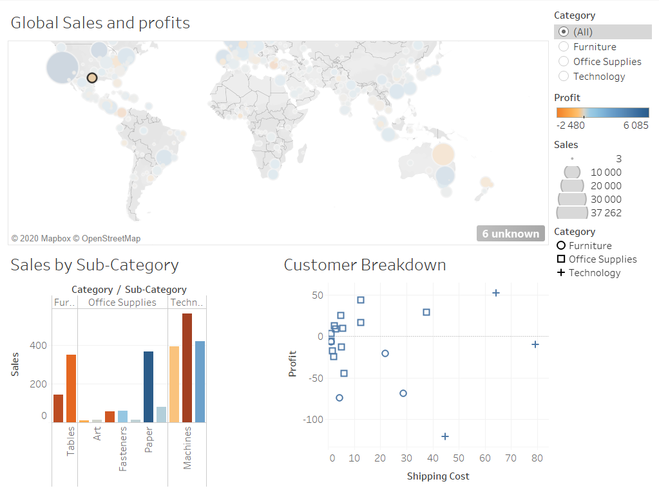

Рисунок 1 – Отчёт из примера

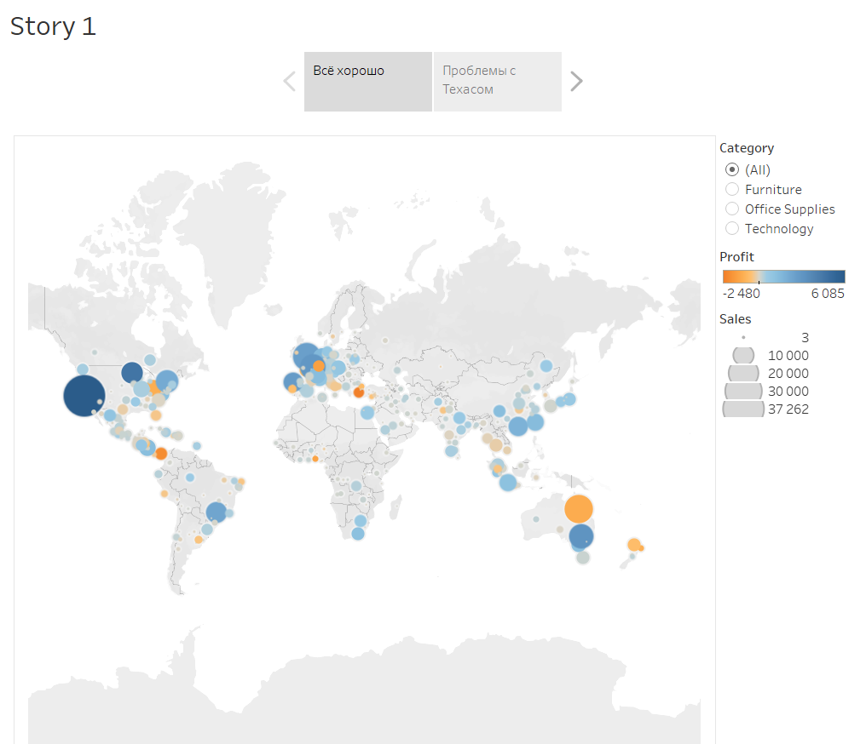

Рисунок 2 – Первая страница истории из примера

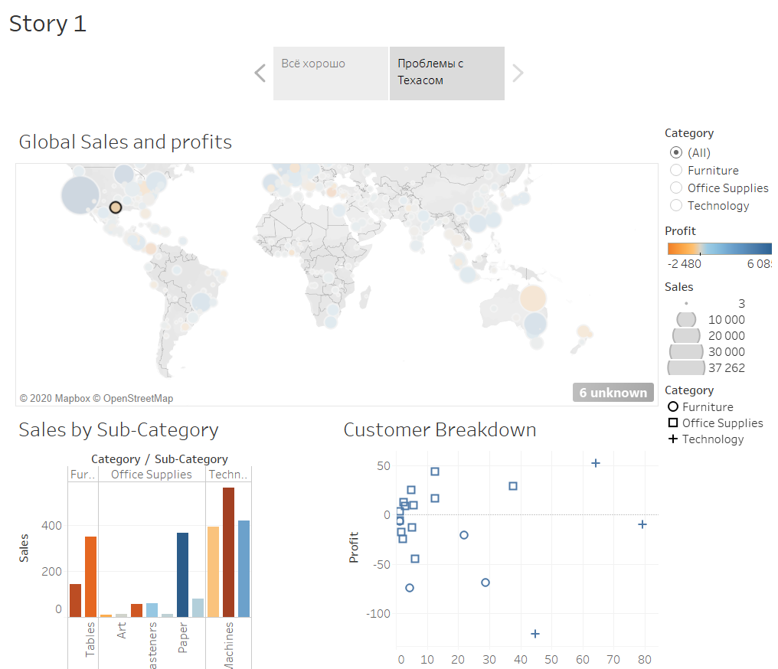

Рисунок 3 – Вторая страница истории из примера

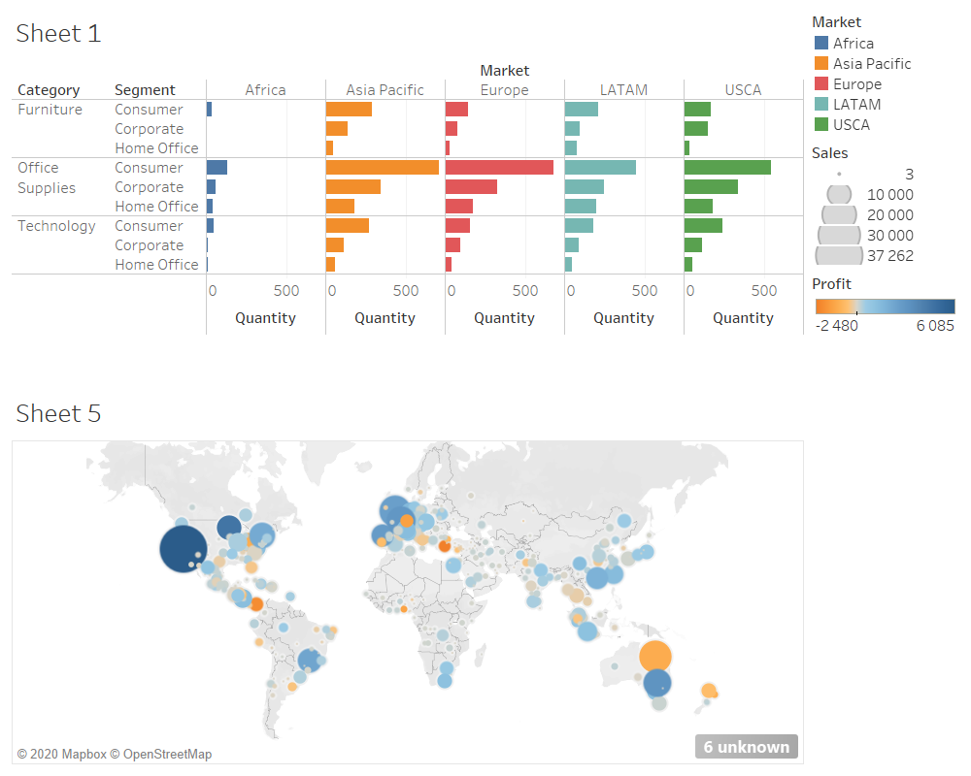

Рисунок 4 – Отчёт

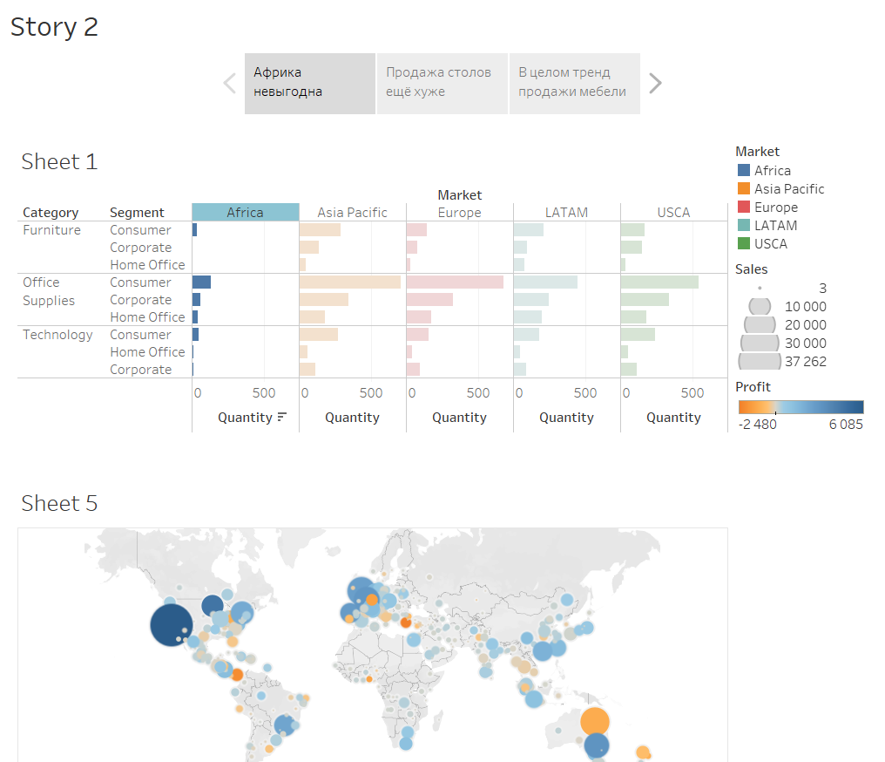

Рисунок 5 – Первая страница истории

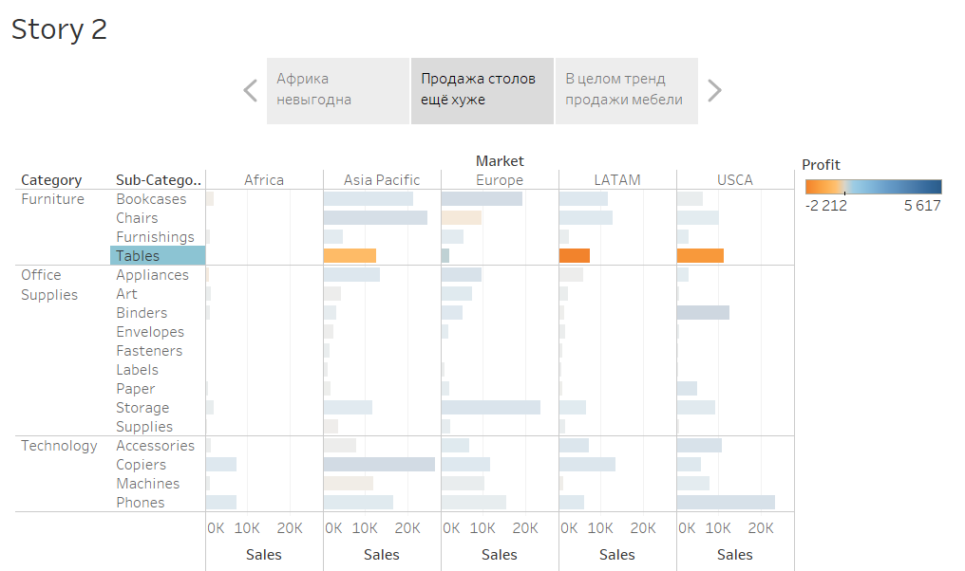

Рисунок 6 – Вторая страница истории

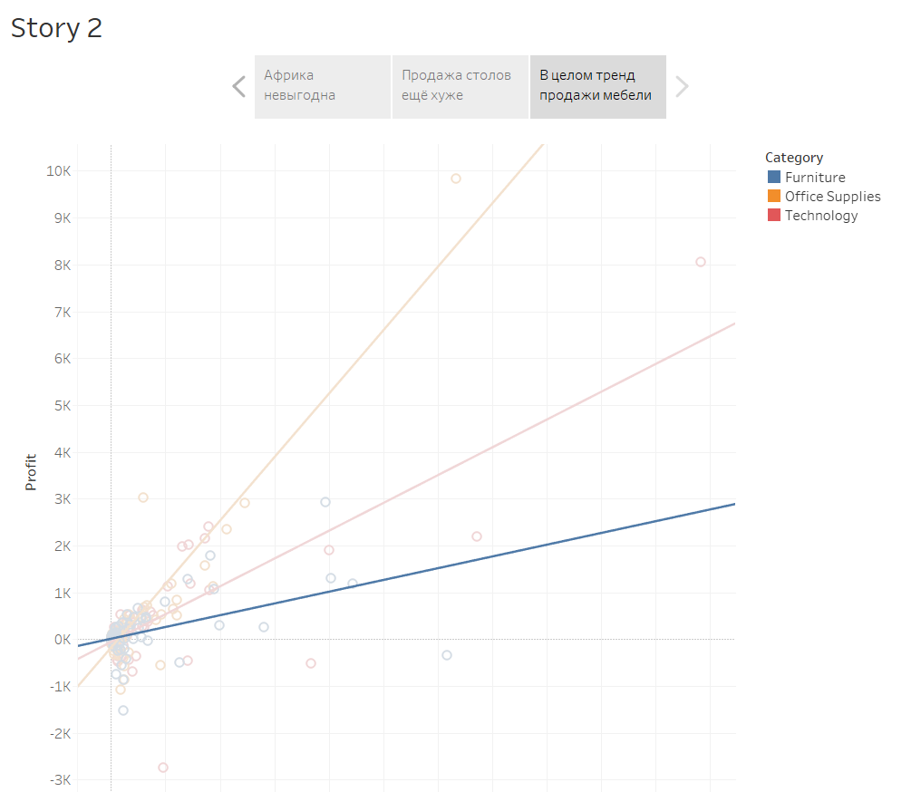

Рисунок 7 – Третья страница истории

# Readme

Что такое отчёт?

Отчёт – это элемент файла Tableau, совмещающий в себе несколько графиков. При совмещении можно настроить легенду, в частности фильтры на ней, на управление всеми графиками.

Что такое история?

История – элемент, объединяющий несколько отчётов и/или графиков. Отчёты и графики занимают место интерактивных листов, каждый из которых имеет наименование. Таким образом получается механизм, позволяющий наглядно предоставить информацию об определённом явлении, обратить внимание на важные детали и прикрепить комментарии. Благодаря системе публикации, история может быть расположена на сервере Tableau для использования другими пользователями.